智慧树课程平台学生学习手册
在本校教务选课系统选课
学校已将为您选好课程并导入智慧树，学生用学号或手机号登录智慧树平台即可看到课程，确认课程无误后开始学习。

如何登录学习

一、在智慧树上参与过学习的同学以及用智慧树选课2.0系统选好课的同学，可以直接在智慧树主页：www.zhihuishu.com上使用【学号登录】的方式登录学习。

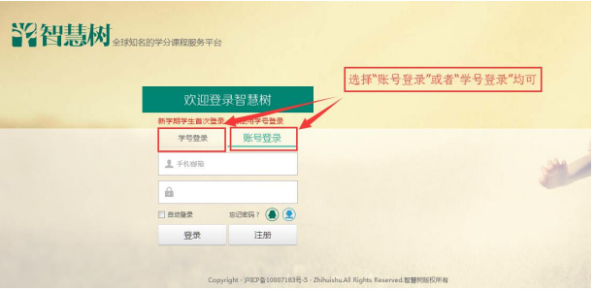
以下为【学号登录】的具体步骤：
Step1：打开智慧树网【登录】页，输入个人信息
智慧树网：www.zhihuishu.com，点击页面右上角【登录】按钮进入登录页面，选择【学号登录】的方式。包括：学校、学号，如果是初次登录，此页面输入的密码为初始密码：123456；如果你曾成功登录/注册过，则此处密码请输入自行设置的密码。


Step2：激活手机号，设置登录密码
对于初次登录的用户此处需进行【手机号验证】并【修改登录密码】。设置完成后，下次用此处输入的手机及设置的密码在【手机登录】下也可快捷登录学习哦。


Step2：确认课程，开始学习
成功登录后进入【在线学堂】，如果您尚未确认完课程，在【在线学堂】首页可点击“确认课程”，确认完成后如课程已经开始，点击课程卡片上的【开始学习】就可以进行线上学习了，请同学们抓紧时间学习，否则会影响成绩。
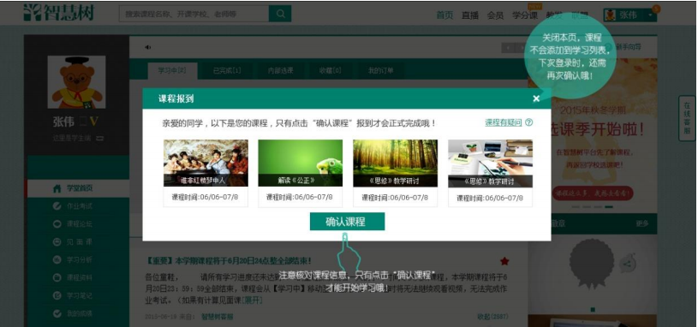

初次登录学习后，以后可凭学号或者手机号登录智慧树网进行学习。

重要的时间节点
- 报道时间：学生报到的截止11月5日 逾期不能报道学习修读学分
- 学习时间：学生学习截止时间为12月9日
- 考试时间：学生考试时间为 12月10日-12月20日（在这个时间段内登录智慧树网参与考试即可）

关于《军事理论》章节内容
- 国际战略环境与国家安全
- 我国周边安全
- 海洋国家安全
- 美军概况
- 俄军概况
- 中国国防
- 国防概述
- 战争史与军事思想
- 冷兵器时代作战方式及作战思想
- 第一次世界大战作战方式与作战思想
- 孙子兵法
- 战争论
- 海权论
- 空海一体战
- 我军作战实践与理论发展
- 抗战思考
- 毛泽东军事思想
- 信息时代武器装备及基本战术运用
- 海军武器装备的发展及对作战的影响
- 军事科技与武器装备
如有疑问请联系智慧树客服400-829-3579或者登录www.zhihuishu.com点击智慧树首页右侧的在线客服中人工服务咨询。

